Base de dados h3x
Grupo - 8
April 30, 2025
Hex
Duarte Santos - 2241735

Índice
1) Descrição do Sistema 2
2) Modelo Conceptual (Diagrama de Entidade Relacionamento-DER) 3
3) Modelo Lógico 4
4) Dicionário de Dados 5
5) Modelo Físico 7

- Descrição do Sistema
O H3X é um website onde o utilizador pode ver eventos, contactar os administradores, criar posts, enviar comentários e mandar imagens para a galeria que também é visível para utilizadores não autenticados.
Além disso é possível ver a página de eventos que é gerenciada por utilizadores de tipo administrador ou superior. Esta base de dados é uma junção da base de dados feita pelo Duarte com a que foi feita pelo Daniel.

- Modelo Conceptual (Diagrama de Entidade Relacionamento-DER)
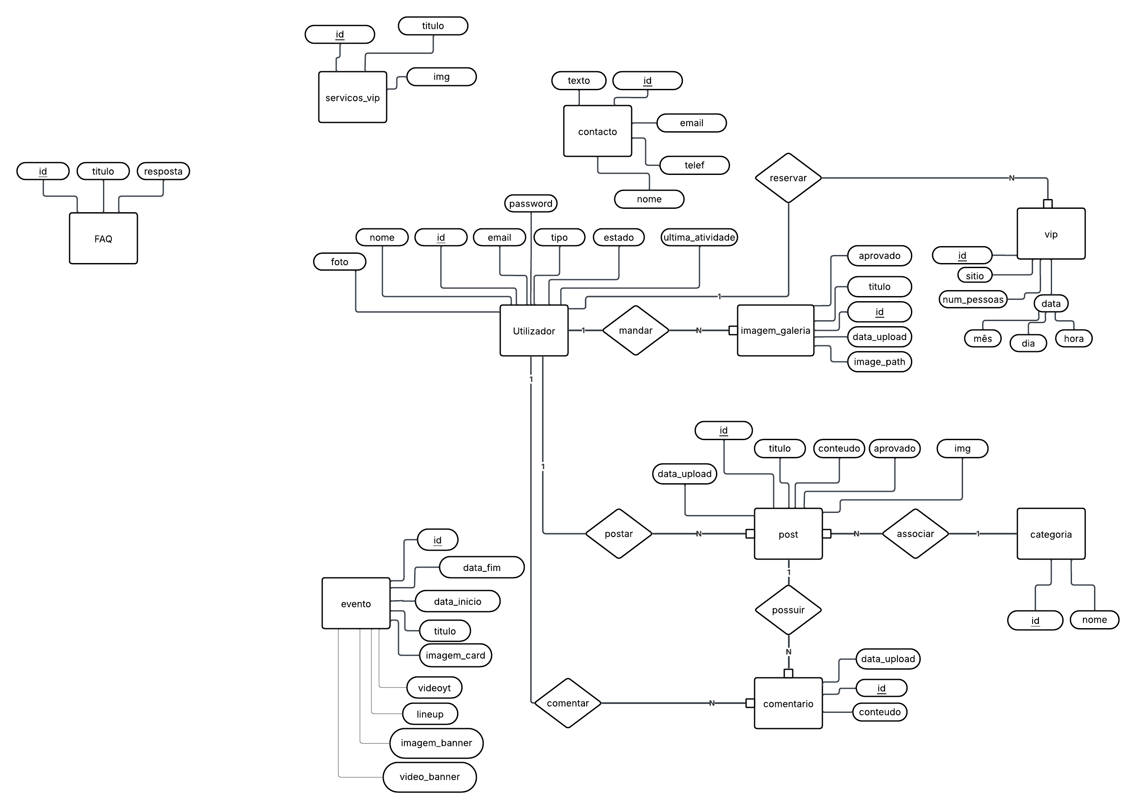

- Modelo Lógico
utilizador(id,nome,email,tipo,estado,ultima_atividade,pass,foto)
imagem_galeria(id,id_utilizador ,titulo,descricao,data_upload,imagem,aprovado)
post(id,id_categoria,id_utilizador, data_upload,titulo,conteudo,imagem,aprovado)
comentario(id,id_post,id_utilizador,data_upload,conteudo)
Categoria(id,nome)
contacto(id,texto,email,telef,nome)
vip(id,id_utilizador,sitio,num_pessoas,mês,dia,hora)
evento(id,id_utilizador,data_inicio,data_fim,titulo,çineup,imagem_banner,video_banner,videoyt,imagem_card)
faq(id,titulo,resposta)
servicos_vip(id,titulo,imagem)

- Dicionário de Dados

utilizador
Nome dos Campos | Descrição | Tipo de Dados | Obrigatório? | Chave Primária? | Observações
id | Identificador único do utilizador | INT | sim | sim | Auto_increment
nome | Nome completo do utilizador | Varchar(100) | Sim
Email | Endereço de email do utilizador | Varchar(40) | Sim |  | unique
Telefone |  | Varchar(9) | sim
Tipo | Tipo de utilizador(cliente,funcionário,administrador) | Enum(‘c’,’f’,a’) | Sim
Data_nasc |  | DATE | sim
Estado | Estado atual do utilizador(online/offline) | Enum(‘a’,’d’) | sim
Ultima_atividade | Hora da ultima atividade do utilizador | timestamp | Não |  | calculado
pass |  | Varchar(255) | sim
foto | Foto de perfil | Varchar(255) | não

Imagem_galeria
Nome dos Campos | Descrição | Tipo de Dados | Obrigatório? | Chave Primária? | Observações
id |  | INT | sim | sim | Auto_increment
Id_utilizador |  | INT | sim |  | Foreign_key
titulo |  | Varchar(25) | sim
aprovado |  | boolean | sim
Data_upload |  | DATE | Sim
imagem |  | Varchar(255) | sim

post
Nome dos Campos | Descrição | Tipo de Dados | Obrigatório? | Chave Primária? | Observações
id |  | INT | sim | sim | Auto_increment
Id_categoria |  | INT | sim |  | Foreign_key
Id_utilizador |  | INT | sim |  | Foreign_key
Titulo |  | Varchar(50) | sim
Conteudo |  | text | sim
Data_criacao |  | DATETIME | nao
aprovado |  | TINYINT | nao
imagem |  | Varchar(255) | sim

comentarios
Nome dos Campos | Descrição | Tipo de Dados | Obrigatório? | Chave Primária? | Observações
id |  | INT | sim | sim | Auto_increment
Id_utilizador |  | INT | sim |  | Foreign_key
Id_post |  | INT | sim |  | Chave estrangeira
conteudo |  | text | sim
Data_upload |  | DATE | nao

Categorias_post
Nome dos Campos | Descrição | Tipo de Dados | Obrigatório? | Chave Primária? | Observações
id |  | INT | sim | sim | Auto_increment
nome |  | Varcahr(50) | sim

contactos
Nome dos Campos | Descrição | Tipo de Dados | Obrigatório? | Chave Primária? | Observações
id |  | INT | sim | sim | Auto_increment
Id_utilizador |  | INT | nao
nome |  | Varchar(100) | sim
email |  | Varchar(100) | sim
telefone |  | Varcahr(9) | sim
Assunto |  | Varchar(150)
Mensagem |  | text | sim
Data_contactos |  | DATETIME | Sim

vip
Nome dos Campos | Descrição | Tipo de Dados | Obrigatório? | Chave Primária? | Observações
id |  | INT | sim | sim | Auto_increment
Id_utilizador |  | INT | sim |  | Foreign_key
Id_mesa |  | INT | sim
mensagem |  | TEXT | não
Data_reserva |  | DATE | sim

Servicos_vip
Nome dos Campos | Descrição | Tipo de Dados | Obrigatório? | Chave Primária? | Observações
id |  | INT | sim | sim | Auto_increment
titulo |  | Varchar(255) | sim |  | Foreign_key
imagem |  | Varchar(255) | sim
Criado_em |  | TIMESTAMP | sim

Vip_mesas
Nome dos Campos | Descrição | Tipo de Dados | Obrigatório? | Chave Primária? | Observações
Id_vip |  | INT | sim | sim | FK
Id_mesas |  | INT | sim |  | Foreign_key

eventos
Nome dos Campos | Descrição | Tipo de Dados | Obrigatório? | Chave Primária? | Observações
id |  | INT | sim | sim | Auto_increment
Id_utilizador |  | INT | sim |  | Chave estrangeira
Titulo |  | Varchar(255) | sim
Data_inicio |  | Datetime | Sim
Data_fim |  | Datetime | sim
Imagem_banner |  | Varchar(255) | sim
Video_banner |  | Varchar(255) | sim
Imagem_card |  | Varchar(255) | sim
lineup |  | text
videoyt |  | Varchar(255) | Sim

participacao
Nome dos Campos | Descrição | Tipo de Dados | Obrigatório? | Chave Primária? | Observações
Id |  | INT | sim | sim | Auto_increment
Id_dj |  | INT | sim |  | Chave estrangeira
Id_evento |  | INT | sim |  | Chave estrangeira
Data_hora |  | date | sim

dj
Nome dos Campos | Descrição | Tipo de Dados | Obrigatório? | Chave Primária? | Observações
id |  | INT | sim | sim | Auto_increment
Nome |  | Varchar(50) | Sim |  | Chave estrangeira
Tipo_musical |  | Enum(‘techno’,’rock’,’pop’,’punk’) | sim |  | Chave estrangeira

faq
Nome dos Campos | Descrição | Tipo de Dados | Obrigatório? | Chave Primária? | Observações
id |  | INT | sim | sim | Auto_increment
Titulo |  | Varchar(150) | Sim
resposta |  | text | sim

servicos_vip
Nome dos Campos | Descrição | Tipo de Dados | Obrigatório? | Chave Primária? | Observações
id |  | INT | sim | sim | Auto_increment
titulo |  | Varchar(150) | sim
img |  | Varcahr(255) | sim

- Modelo Físico

